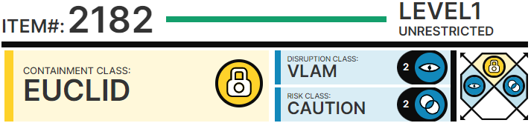

# Особые условия содержания:

SCP-2182 хранится в камере содержания в Блоке 9 в Зоне 18. Эксперименты с SCP-2182 в настоящее время запрещены. Аномальные предметы, полученные в ходе прошлых экспериментов с SCP-2182, на время проведения испытаний надо помещать внутрь мобильного периметра с целью наблюдения.

# Описание:

SCP-2182 - это бронзовый жезл с крыльями длиной 35 см, похожий на греческий кадуцей, украшенный слоновой костью. Основание рукоятки также выполнено из слоновой кости в виде двух сложенных птичьих крыльев. Материалы, из которых сделан объект, слегка деформируются при сгибании, однако их состав остаётся неизменным.

SCP-2182 воздействует на твёрдые, жидкие и газообразные неодушевлённые предметы и вещества. Живые ткани и существа не подвержены влиянию SCP-2182. Аномальные эффекты SCP-2182 зависят от того, на какой предмет его направляют и кто держит SCP-2182 в руках.

Предметы, попавшие под воздействие SCP-2182, оживают и начинают сами собой совершать вызывающие действия сексуального характера. Зачастую они также меняют свою форму; действие аномалии рассеивается примерно через три часа (как показали результаты экспериментов). Ожившие приборы и механизмы не демонстрируют признаков разумности и враждебности по отношению к людям; действие аномалии на них является одновременным. Некоторые неодушевлённые предметы не попадают под воздействие объекта, причины этого неизвестны.

Эффекты, наблюдаемые при использовании SCP-2182, были различными у разных испытуемых. Активация аномальных свойств SCP-2182 обычно происходит, если взять объект за рукоять и сделать протыкающее движение в сторону предмета, с которым предполагается взаимодействие. Субъект также должен хорошо видеть этот предмет.

Подробное описание эффектов SCP-2182 дано в сопутствующих протоколах экспериментов.

# Приложение:

Протоколы экспериментов. Имена исследователей с уровнем допуска ниже 2 в нём не указаны.

|  |
| --- |
| **Камень** |
| На камне появилась трещина, в результате чего он стал похож на влагалище. Весь процесс занял около 30 минут, после чего камень рассыпался в пыль. Подопытный сообщил, что испытал сексуальное возбуждение. Похожий результат был получен со всеми субъектами, которые становились свидетелями активации аномальных свойств SCP-2182. |
| **Миска с фруктами** |
| Фрукты в миске расположились в форме пениса. Примечательно, что фрукты двигались не сами, а под воздействием невидимой силы. |
| **Дверь** |
| Парадные двери здания медленно открывались, временами ненадолго захлопываясь. Двери пытались открыться гораздо шире, чем предусмотрено их конструкцией, и поэтому стенам был нанесён незначительный урон. |
| **Дверная ручка** |
| Никакого эффекта, однако субъект заявил, что испытал возбуждение. Похожий результат был получен со всеми остальными испытуемыми. |
| **Свалка** |
| *Сотрудник класса D, находившийся в вертолёте на высоте 20 м, привёл в действие SCP-2182.* |
| Наблюдаются колебания почвы как при землетрясении силой 2 балла. В пределах области, попавшей под воздействие аномалии, все пустотелые объекты оказались заполнены твёрдыми предметами. Аномальное воздействие продолжается до сих пор. Пустотелых объектов практически не осталось, поэтому все находящиеся в окрестностях твёрдые предметы стараются поместиться в уже имеющиеся. Разобранные картонные коробки как бы нехотя собираются обратно и тут же заполняются другими предметами. |
| **Телевизор, отключенный.** |
| Кабели питания и спутникового телевидения двигаются сами по себе и бьются об корпус телевизора. |
| **Включённый телевизор. На экране помехи.** |
| Тот же результат, что в эксперименте выше. |
| **Включённый телевизор, настроенный на канал C-SPAN.** |
| Кабели питания и спутникового телевидения бьются об изображения людей на экране, причём гораздо чаще, чем в предыдущих экспериментах. Через 5 минут после начала эксперимента экран телевизора трескается. |
| **Пруд** |
| Рябь на поверхности воды в течение 5 часов. |
| **Зеркало ██.██.██** |
| [ДАННЫЕ УДАЛЕНЫ] |

# ИЗ ПЕРЕПИСКИ МЕЖДУ СОТРУДНИКАМИ ЗОНЫ

**RE:** Тест с зеркалом 03.04.87

Фрэнк, похоже, эксперимент с зеркалом никак не повлиял на подопытного. Но произошло кое-что интересное - от зеркала отразился тоненький лучик, который направился прямиком в небо. Подопытный это тоже заметил. Похоже то, что вызывает эту аномалию, может отражаться от зеркальных поверхностей и становиться видимым. Тебе следует на это взглянуть.

**RE: RE:** Тест с зеркалом 03.04.87

Мы получили координаты. Наблюдаем очень забавную картинку. Пока что я ничего не понимаю, но думаю, что за несколько лет всё вернётся в норму, так ведь? Всё зависит от того, с каким типом энергии мы имеем дело. Кто знает.

Нам просто надо быть поосторожнее.

СРОЧНЫЙ МЕМОРАНДУМ: SCP-2182

ВСЕ ЭКСПЕРИМЕНТЫ С SCP-2182 ДОЛЖНЫ БЫТЬ ПРЕКРАЩЕНЫ

ПОЖАЛУЙСТА, ОБРАТИТЕСЬ К ПРИЛОЖЕННЫМ ФАЙЛАМ, В ТОМ ЧИСЛЕ К ИЗОБРАЖЕНИЮ SCP-2182-040389 M83

ПОВТОРЯЮ, ВСЕ ЭКСПЕРИМЕНТЫ ДОЛЖНЫ БЫТЬ ПРЕКРАЩЕНЫ ДО СЛЕДУЮЩЕГО ПРИКАЗА

ПАРАНОРМАЛЬНОЕ СОБЫТИЕ. ВОЗМОЖНО НАРУШЕНИЕ УСЛОВИЙ СОДЕРЖАНИЯ. ЗАДЕЙСТВОВАНЫ ПРОТОКОЛЫ ПО ДЕЗИНФОРМАЦИИ. ПРЕДПОЛАГАЕТСЯ, ЧТО ВОЗДЕЙСТВИЕ АНОМАЛИИ ИСЧЕЗНЕТ ЧЕРЕЗ ПЯТЬ ЧАСОВ. ВСЕМ ОТВЕТСТВЕННЫМ СОТРУДНИКАМ НЕМЕДЛЕННО ЯВИТЬСЯ С ДОКЛАДОМ К ДИРЕКТОРУ ЗОНЫ.

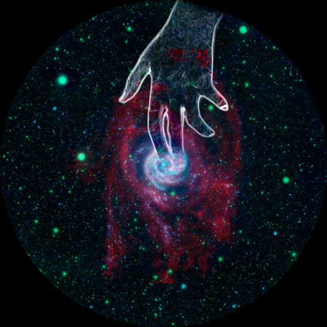Это как же, вашу мать, извиняюсь, понимать?

ИЗОБРАЖЕНИЕ M83 14.01.2015

Аномалия обведена линией для лучшей видимости.